게시판 구현 - viewArticle



게시글 클릭시 article.articleNO를 쿼리스트링으로 가진 url board.viewarticle.do 로

이동

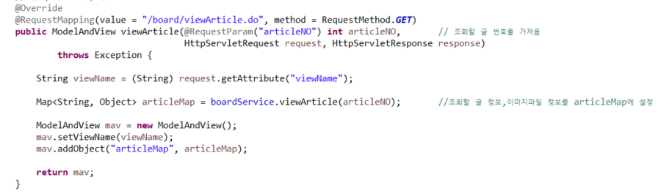

ViewNameInterceptor로 request영역에 key값 “viewName”으로 저장한 viewName을

불러옴

Service

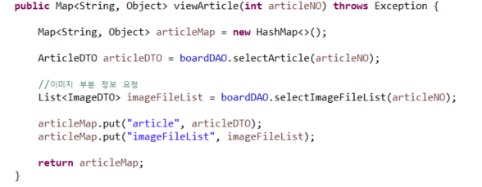 boardService.viewArticle(articleNO)로 해당 articleNo의articleDTO와 ImageDTO  
 를 articleMap에 저장해 불러옴

DAO

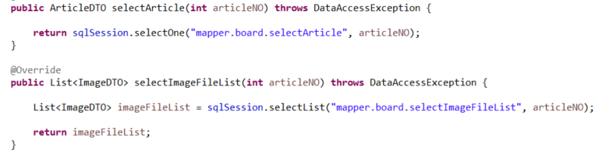

mapper

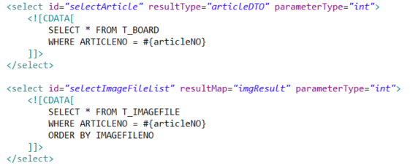

해당 articleNO를 가진 articleDTO는 하나이므로 selectiOne

해당 articleNO를 가진 imageDTO는 여러 개이므로 selectList

viewName을 ViewName으로 가진 ModelAndView 객체 생성하고

artcleDTO와 List<ImageDTO>를 가진 articleMap을 Model에 넣어 전송

viewArticle.jsp



목록보기, 글 수정하기를 클랙시 action 수정후 submit





목록 보기



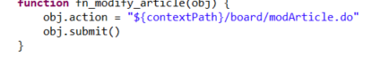

글 수정하기

이미지 출력

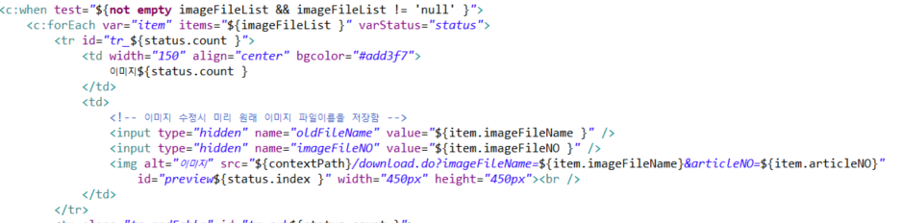

boardController로부터 받은 imageFileList가 null이 아니고 notempty라면



수정을 위해 원래 이미지 파일이름과 번호를 hidden에 저장



download.do url에 imageFileName articleNO 쿼리스트링으로 담아 전송

varstatus.index는 0부터 시작

